Übungsprotokoll
INSY– Informationssysteme
 | Übungsdatum:  3/11/25 – 04/12/25 | Klasse:  3BHIT | Name:  Kornberger Adrian
 | Abgabedatum:  04.12.2025 | Gruppe:  INSY2 | Note:
Leitung:  Dipl.-Ing.(FH) MESTL Alexander | Mitübende:
Übungsbezeichnung:

Arbeiten mit SQL

Inhaltsverzeichnis:
1 Aufgabenstellung 2
2 Abstract (English) 2
3 Theoretische Grundlagen 2
4 Übungsdurchführung 2
5 Ergebnisse 2
6 Code 2
7 Kommentar 2

Aufgabenstellung
Wir werden in einer virtuellen Maschine MariaDB (Fork von MySQL) installieren, Daten mithilfe des angefügten Scripts importieren und SQL-Beispiele aus dem Aufgabendokument "insyExercise3.pdf" (in den "Dateien" dieses Teams) durchführen.

Abstract (English)

This collection of SQL exercises introduces fundamental concepts of relational data processing, including data aggregation, join operations, and grouping techniques. It demonstrates how Inner Joins retrieve only matching records, while Left Joins preserve all rows from the left table regardless of matching entries. The tasks also illustrate how Group By is used to create aggregated summaries and how the Having clause filters groups based on aggregate conditions. Through practical examples with employees, departments, locations, and countries, the exercises highlight essential query patterns for counting, filtering, and combining data across multiple tables.

Theoretische Grundlagen
Inner Join: nur passende Zeilen aus beiden Tabellen.
Left Join: alle Zeilen links, rechts ggf. NULL.
Group By: gruppiert Zeilen für Zusammenfassungen.
Aggregation: z. B. COUNT, SUM über Gruppen.
Having: Filter nach der Gruppierung.
Kardinalität: 1:1, 1:n beeinflusst Join-Ergebniszeilen.

Übungsdurchführung
Bsp 1.1.1
SELECT first_name, last_name, salary, email FROM EMPLOYEES ORDER BY last_name, first_name;
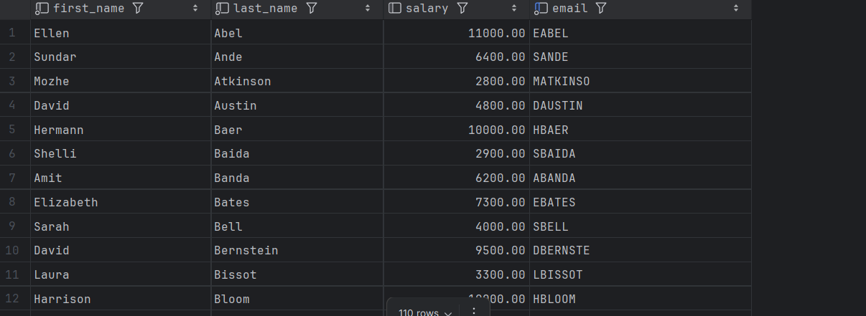

Bsp 1.1.2
SELECT first_name || ' ' || last_name || ', ' || concat(salary) || ', ' || email AS "employee data" FROM EMPLOYEES
ORDER BY last_name, first_name;
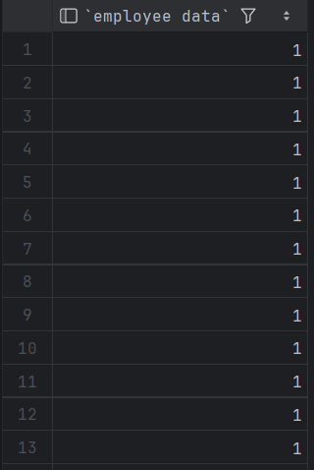

Bsp 1.1.3
SELECT first_name, last_name, job_id, salary FROM EMPLOYEES WHERE job_id = 'IT_PROG' AND salary > 12000 ORDER BY first_name, last_name;
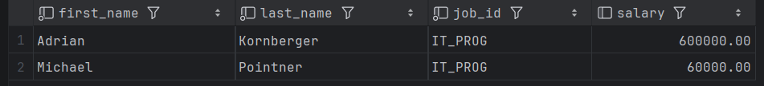

Bsp 1.1.4
SELECT first_name, last_name, department_id FROM EMPLOYEES WHERE last_name LIKE 'H%' AND last_name NOT LIKE '%r';
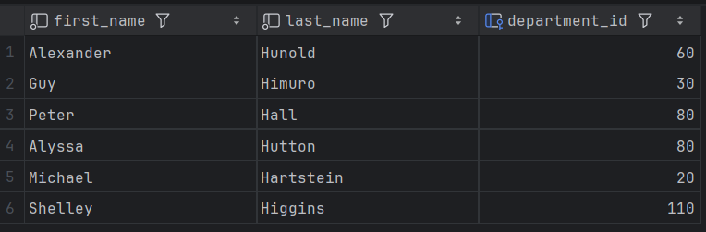
Bsp. 1.1.5
SELECT last_name, first_name FROM EMPLOYEES WHERE job_id IN ('SA_MAN','SA_REP','ST_CLERK') AND job_id <> 'IT_PROG';
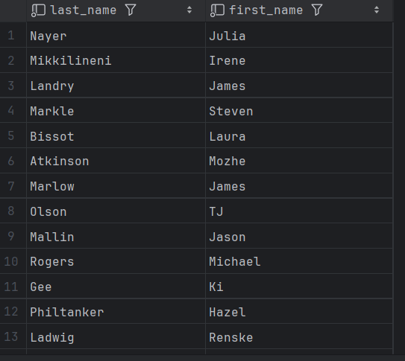

Bsp 1.1.7
SELECT * FROM EMPLOYEES WHERE salary BETWEEN 10000 AND 17000;
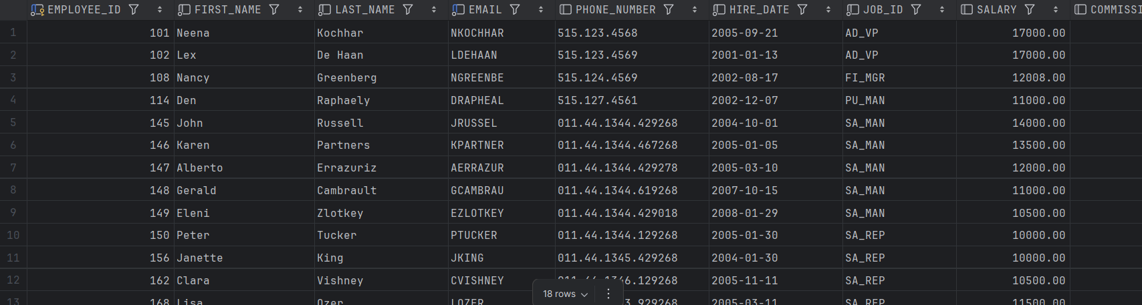

Bsp 1.1.8
SELECT first_name, last_name, hire_date FROM EMPLOYEES WHERE hire_date <= ADD_MONTHS(SYSDATE(), -60);
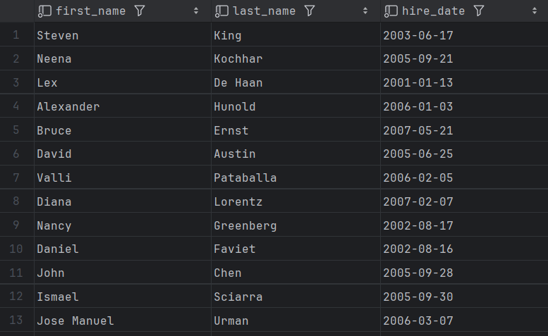

Bsp 1.1.9
SELECT first_name, last_name FROM EMPLOYEES ORDER BY first_name DESC, last_name FETCH FIRST 10 ROWS ONLY;
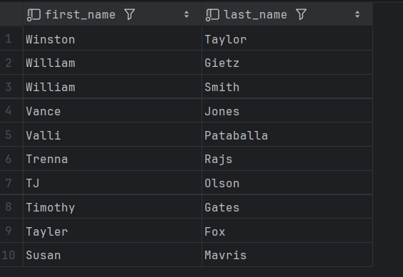
Bsp 1.1.10
SELECT FIRST_NAME, LAST_NAME FROM EMPLOYEES ORDER BY employee_id LIMIT 21 OFFSET 89;
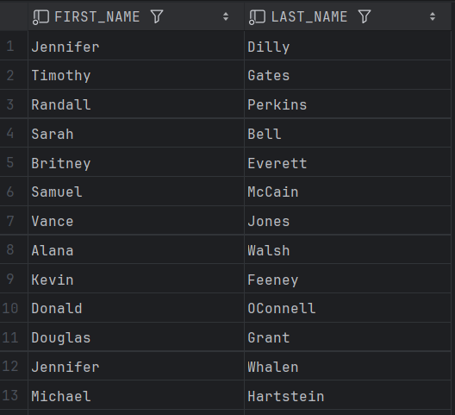

Bsp 1.2.1
Datenaggregation bezeichnet den Vorgang, bei dem große Mengen von Rohdaten zusammengefasst, verdichtet oder gruppiert werden, um übersichtliche Informationen zu erhalten.

Bsp 1.2.2
SELECT e.first_name, e.last_name, d.department_name, c.country_name FROM EMPLOYEES e JOIN DEPARTMENTS d ON e.department_id = d.department_id JOIN LOCATIONS l ON d.location_id = l.location_id JOIN COUNTRIES c ON l.country_id = c.country_id WHERE d.department_name = 'IT';
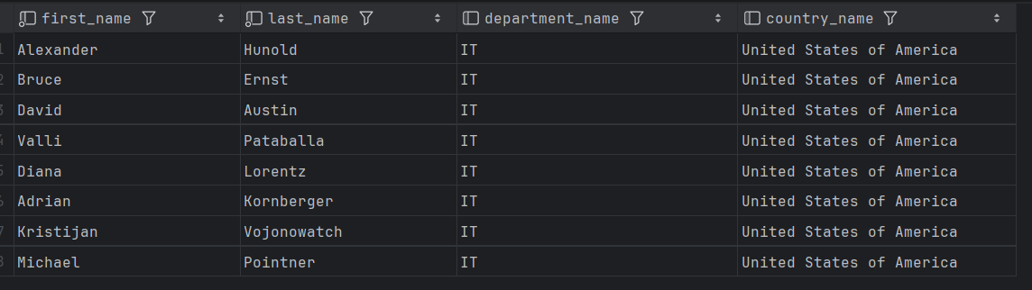
Bsp 1.2.3
A INNER JOIN B ist gleich B INNER JOIN A. Die Zeilenmenge ist die gleiche, nur die Spaltenreihenfolge kann anders sein. In Mengenalgebra entspricht der Inner Join der Schnittmenge nach passenden Tupeln.

Bsp 1.2.4
Das Ergebnis hat gleich viele Zeilen wie A, wenn jede Zeile in A genau ein passendes Gegenstück in B hat, weniger Zeilen als A, wenn einige A-Zeilen kein Match in B haben und daher ausgeschlossen werden, und mehr Zeilen als A, wenn manche A-Zeilen zu mehreren Zeilen in B passen.

Bsp 1.2.5
Gegeben sind A mit 5 Zeilen und B mit 10 Zeilen. Ein A CROSS JOIN B ergibt 5 mal 10 = 50 Zeilen.

Bsp 1.2.6
SELECT e.first_name, e.last_name,COALESCE(d.department_name, 'no department') AS department_name FROM EMPLOYEES e LEFT JOIN DEPARTMENTS d ON e.department_id = d.department_id;
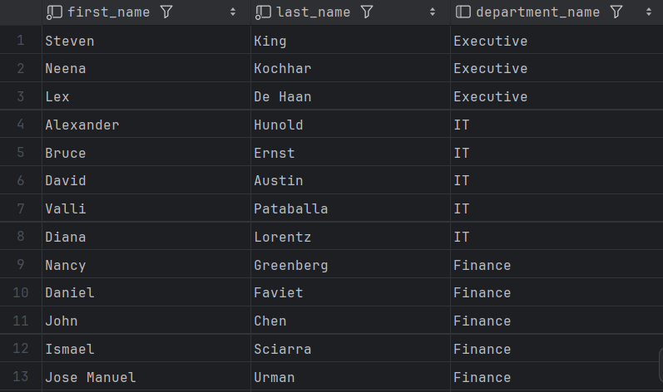

Bsp 1.2.7
A LEFT JOIN B ist nicht gleich B LEFT JOIN A. Left Join ist nicht kommutativ, da die linke Tabelle bestimmt, welche Zeilen auch ohne passendes Gegenstück erhalten bleiben.

Bsp1.2.8
SELECT e.first_name, e.last_name, COALESCE(d.department_name, 'no department') AS department_name FROM EMPLOYEES e LEFT JOIN DEPARTMENTS d ON e.department_id = d.department_id;
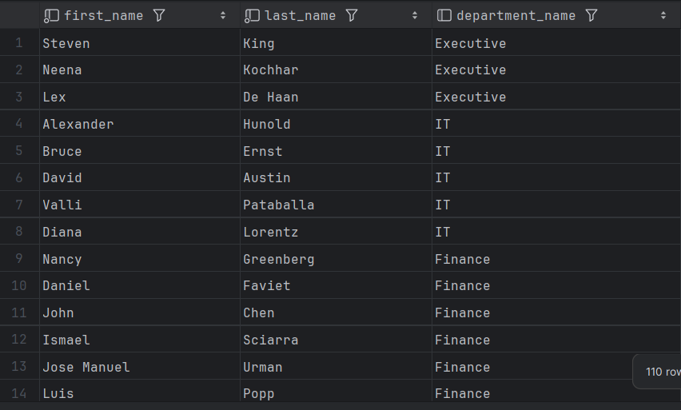

Bsp1.2.9
Nein Left Join ist nicht kommutativ.
Bsp1.2.10
Die Query verwendet nur LEFT JOINs, daher werden alle Employees angezeigt, auch wenn keine zugehörige Abteilung, Location oder Country vorhanden ist. Die Reihenfolge der Joins ist entscheidend, da jede weitere LEFT JOIN auf die vorherige Tabelle angewendet wird. Unabhängig vom Datenbestand liefert die Abfrage somit für jeden Employee mindestens eine Zeile mit NULL für fehlende Werte, sie beschreibt die Abfrage also korrekt.

Bsp 1.3.1
SELECT MAX(salary) AS max_salary, MIN(salary) AS min_salary FROM EMPLOYEES;


Bsp 1.3.2
SELECT d.department_name, MIN(e.salary) AS min_salary, MAX(e.salary) AS max_salary FROM DEPARTMENTS d JOIN EMPLOYEES e ON d.department_id = e.department_id GROUP BY d.department_name;
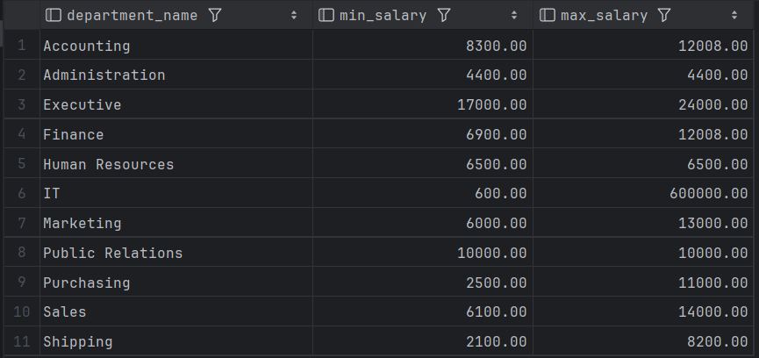
Bsp 1.3.3
SELECT d.department_name, COUNT(e.employee_id) AS num_employees FROM DEPARTMENTS d LEFT JOIN EMPLOYEES e ON d.department_id = e.department_id GROUP BY d.department_name ORDER BY num_employees DESC;
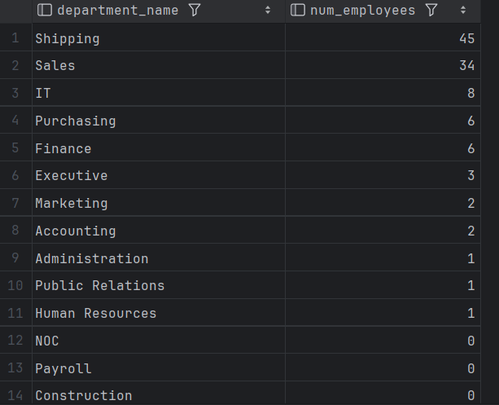

Bsp 1.3.4
SELECT d.department_name, COUNT(e.employee_id) AS num_employees FROM DEPARTMENTS d JOIN EMPLOYEES e ON d.department_id = e.department_id WHERE e.job_id <> 'IT_PROG' GROUP BY d.department_name HAVING COUNT(e.employee_id) > 5;
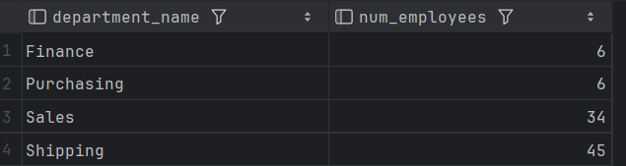

Bsp 1.3.5
Ja, beide Queries beschreiben dieselbe Abfrage, weil sie dieselben Gruppierungsattribute verwenden.

Bsp 1.3.6
SELECT c.country_name, COALESCE(COUNT(d.department_id), 0) AS dept_count FROM COUNTRIES c LEFT JOIN LOCATIONS l ON c.country_id = l.country_id LEFT JOIN DEPARTMENTS d ON l.location_id = d.location_id GROUP BY c.country_name;

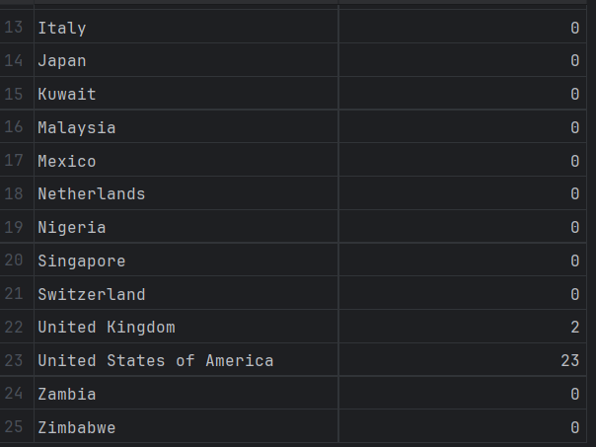

Bsp 1.3.7

SELECT c.country_id, COUNT(d.department_id) AS num_departments FROM COUNTRIES c JOIN LOCATIONS l ON c.country_id = l.country_id JOIN DEPARTMENTS d ON l.location_id = d.location_id WHERE d.department_name NOT LIKE '%Sales%'
Beispiel: Sales ausschließen GROUP BY c.country_id HAVING COUNT(d.department_id) > 3;

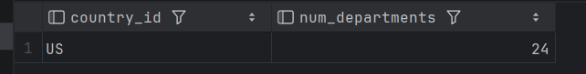

Bsp 1.3.8

SELECT c.country_id, COUNT(d.department_id) AS dept_count FROM COUNTRIES c LEFT JOIN LOCATIONS l ON c.country_id = l.country_id LEFT JOIN DEPARTMENTS d ON l.location_id = d.location_id GROUP BY c.country_id;

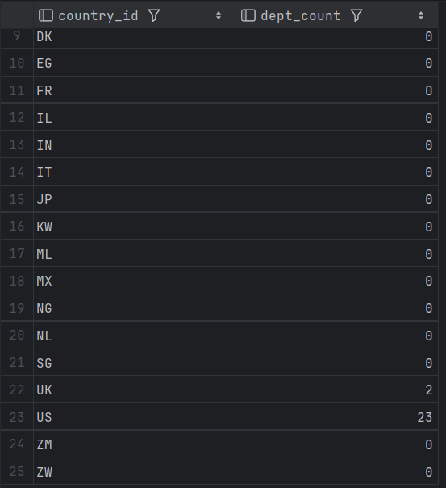

Ergebnisse

Code

Kommentar

